Projekt: Svět práce v každodenním životě
Biologie pod mikroskopem
Gymnázium
Hranice
G
Gymnázium
Hranice
G

Laboratorní práce č. 7
Výtrusné a nahosemenné rostliny

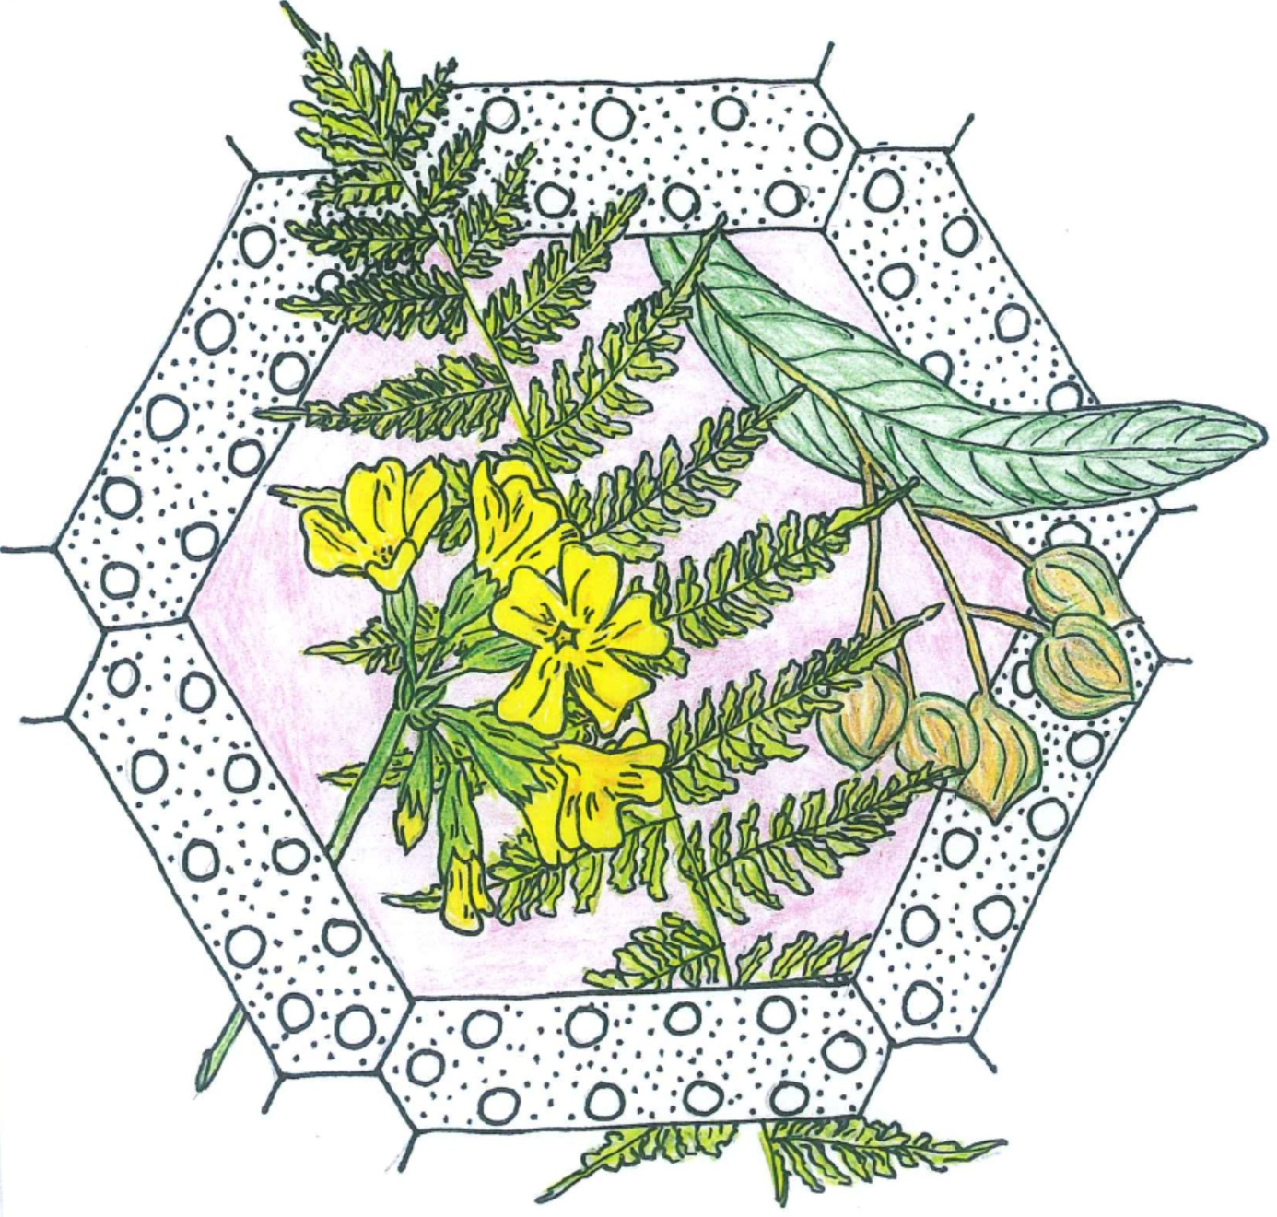

- Mezi nejstarší a nejjednodušší vyšší rostliny patří:
  - přesličky
  - plavuně
  - ryniofyty
  - parožnatky
- Nejmohutnějšího vývoje dosáhly kapraďorosty v:
  - prekambriu
  - prvohorách
  - druhohorách
  - třetihorách
- Borovice vejmutovka má:
  - keřovitý vzrůst
  - dvě jehlice ve svazečku
  - tři jehlice ve svazečku
  - pět dlouhých měkkých jehlic ve svazečku
- U mechů narůstají pohlavní orgány na:
  - prvoklíčku
  - mechové rostlince
  - horní straně proklu
  - spodní straně proklu
- Oplození u nahosemenných rostlin:
  - není závislé na vodě
  - je nutná přítomnost vody – kapka deště
  - je podobně jako u krytosemenných dvojí
  - proběhne po předchozím opálení hmyzem

Řešení: 1C, 2B, 3D, 4B, 5A

- Porostnice mnohotvárná patří mezi:
  - plavuně
  - přesličky
  - játrovky
  - mechy
- Největšího vývoje dosáhly cykasy v:
  - prekambriu
  - prvohorách
  - druhohorách
  - třetihorách
- Jedle bělokorá má:
  - převislé šištice
  - jehlice na rubu se dvěma bělavými pruhy
  - jehlice uspořádané do svazečku
  - jehlice každoročně opadavé
- Mezi kapraďorosty nepatří:
  - parožnatky
  - plavuně
  - přesličky
  - kapradiny
- Který z jehličnanů je dvoudomý?
  - zerav východní
  - tis červený
  - jinan dvoulaločný
  - borovice černá

Řešení: 1C, 2C, 3B, 4A, 5B

- K přechodu rostlin do vodního prostředí na souš došlo:
  - v období starších prvohor
  - v mladších prvohorách
  - na začátku druhohor
  - v období křídy
- Mezi kapraďorosty nepatří:
  - plavuně
  - přesličky
  - vranečky
  - játrovky
- Dvakrát zpeřené listy můžeme vidět u:
  - kapradě samce
  - přesličky rolní
  - ploníku obecného
  - osladiče obecného
- U tisu červeného je jedovatá:
  - celá rostlina kromě semen
  - celá rostlina včetně semen kromě červených bobulí
  - pouze jehlice
  - pouze dřevo
- U které borovice můžeme vidět 5 jehlic ve svazečku?
  - borovice lesní
  - borovice černá
  - borovice horská (kleč)
  - borovice vejmutovka

Řešení: 1A, 2D, 3A, 4B, 5D

- U přesličky rolní nese výtrusnicový klas:
  - letní lodyha
  - jarní nezelená lodyha
  - jarní i letní lodyha
  - sterilní lodyha
- Do mikrofylní (malé drobné listy) vývojové větve nahosemenných rostlin nepatří:
  - jedle bělokorá
  - tis červený
  - cypřiš obecný
  - cykas revoluta
- Mezi kapradiny nepatří:
  - hasivka orliční
  - žebrovice klasnatá
  - vraneček brvitý
  - kapraď samec
- Důvodem vytváření mechových polštářů je:
  - převaha vegetativního rozmnožování
  - převaha pohlavního rozmnožování
  - nedostatek vody v půdě
  - nedostatek živin v půdě
- Semenné šupiny jehličnanů zpravidla nesou:
  - tři vajíčka
  - dvě vajíčka
  - jedno vajíčko
  - více než tři vajíčka

Řešení: 1B, 2D, 3C, 4A, 5B

Laboratorní práce č. 7: Výtrusné a nahosemenné rostliny

Ve výtrusnicích přesliček vznikají redukčním dělením kulovité výtrusy. Mají vnější blánu rozčleněnou ve 4 vláhojevné pentlice (haptery), jimiž se výtrusy vzájemně proplétají a tvoří větší shluky. Toto je důležité při pohlavním rozmnožování, aby se jednotlivé prokly vyskytovaly blízko sebe.
Pro určování jehličnanů podle klíče je potřeba vypozorovat drobné rozdíly a odchylky na jehlicích, kůře, šiškách a i celkovém vzhledu rostliny.
Jehlice borovice mají půlkruhový tvar, který odpovídá počtu jehlic vyrůstajících vstřícně na brachyblastu. Ve střední části řezu jehlicí najdeme jeden rozvětvený cévní svazek. Je podepřený sklerenchymatickým pletivem. Podél obvodu jehlice jsou rozloženy pryskyřičné kanálky v počtu 8 – 13, které se jeví jako světlolomné věnečky.

Úkoly:
1. Pozorování výtrusů přesličky rolní
2. Určování jehličnanů podle klíče
3. Pozorování vnitřní stavby jehlice borovice černé nebo lesní

Pomůcky:
Potřeby pro mikroskopování, dozrávající výtrusy přesliček, větvičky jehličnanů, klíč k určování dřevin, jehlice borovice černé

Úkol č. 1: Pozorování výtrusů přesličky rolní
Postup:
Ze zralých výtrusnic přeneseme pomocí preparační jehly na podložní sklíčko výtrusy přesličky. Pozorujeme bez krycího sklíčka při malém a středním zvětšení. Poté na výtrusy zlehka dýchneme a pozorujeme, jak se haptery zvlhlé dýchnutím svinují a zakrátko vysycháním opět napřimují (vláhojevné pohyby).

Pozorování:
Nakreslete a popište výtrusy přesličky.
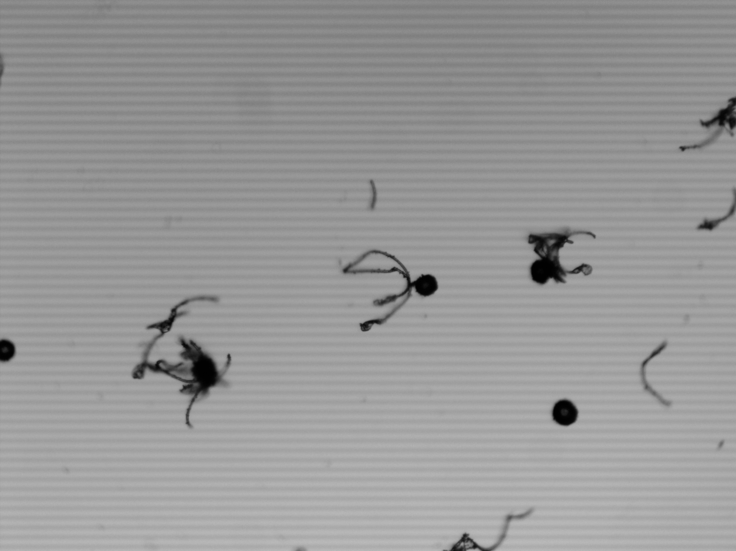(1)
Závěr:
Shrňte poznatky, které jste získali v tomto úkolu laboratorní práce.

Úkol č. 2:Určování jehličnanů podle klíče

Postup:
Postupně určete tři větvičky jehličnanů podle klíče. Pomozte si vědomostmi z teoretických hodin biologie a pozorujte rozdílné vlastnosti na větvičkách. Na závěr napište charakteristiku určeného jehličnanu.

Pozorování:

Závěr:
Shrňte poznatky, které jste získali v tomto úkolu laboratorní práce.

Úkol č. 3: Pozorování vnitřní stavby jehlice borovice černé nebo lesní

Postup:
Do bezové duše zasuňte několik jehlic borovice a zhotovte tenký příčný řez všemi jehlicemi najednou (řez vedeme spodní polovinou jehlice). Z nejtenčího řezu zhotovte vodní preparát a pozorujte.

Pozorování:
Nakreslete a popište pozorovaný preparát.

Závěr:
Shrňte poznatky, které jste získali v tomto úkolu laboratorní práce.

Zdroje:

Jelínek, Jan a Zicháček, Vladimír.Biologie pro gymnázia (teoretická a praktická část). Olomouc : Nakladatelství Olomouc, 2005. ISBN 80-7182-177-2.
Hadač, Emil a kol.Praktická cvičení z botaniky. Praha : Státní pedagogické nakladatelství, 1967.
Obrázek 1: vlastní tvorba
Úvodní obrázek: Mgr. Ludmila Malá

Autoři: Ing. Pavla Plšková a Mgr. Jiří Horký

